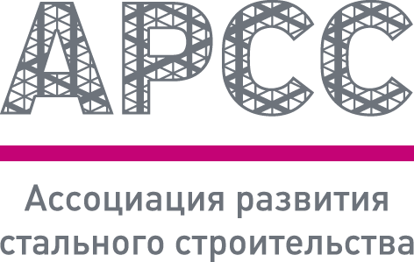 | 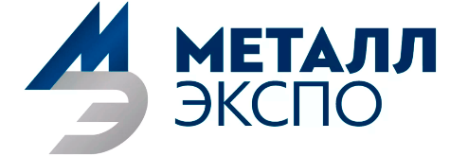
Круглый стол АРСС

Тема сессии: «Повышение эффективности заводов металлоконструкций»

Дата и время проведения: 11 ноября 2021, 14.30 – 17.00

Место проведения: Москва, ЦВК «Экспоцентр» на Красной Пресне, Дискуссионная площадка павильона 8.1
Программа
Модератор сессии: Самарина Екатерина Михайловна, Руководитель направления по взаимодействию с ЗМК
14.30 – 14.45 | АРСС, Самарина Е.М.  Популяризация и продвижение заводов металлоконструкций силами АРСС, Включение ЛСТК в Аттестацию заводов по СТО АРСС
14.45 – 15.00 | ПАО Северсталь, Антимонов И.В.  МРН. Загрузка производства – лучший драйвер для поиска эффективности
15.00 – 15.15 | ЕВРАЗ Маркет, Велин Д.Г.  Сервисный Металлоцентр - повышение прибыльности для ЗМК
15.15 – 15.30 | ЗМК МАМИ, Царев А.В.  Взгляд отрасли на Аттестацию АРСС
15.30 – 15.45 | ФЦК, Погуляев И.К.  Повышение эффективности российских производителей металлоконструкций. Бережливое производство
15.45 – 16.00 | Стальмастер, Куликов Ю.И.  Современные возможности ЗМК
16.00 – 16.20 | Trimble, Серебренников К.  Бережливое производство с применением информационного моделирования и оптимизации взаимодействия (проектирования-производства-строительства)
16.20 – 16.40 | Абаджи Роботик Системс, Дарбинян К.  Роботизация сварки для ЗМК на примере "Воронежстальмост"

